Per concorrere allo sviluppo territoriale ed economico dell’area vasta di Ferrara occorre che si definiscano delle prospettive per indirizzare gli sforzi comuni dei diversi soggetti, pubblici e privati, che intendono rilanciare il territorio.
Si tratta di tre sfide principali, che richiedono una forte capacità di convergenza e di integrazione degli sforzi da parte di tutti gli attori socio economici del territorio della provincia di Ferrara.
Nello specifico si tratta di:
- Promuovere lo sviluppo territoriale innovativo, agendo su due fronti strategici: qualificare e consolidare il sistema produttivo da un lato e qualificare il territorio ed il suo sistema insediativo (infrastrutture per gli investimenti produttivi)
- Migliorare la capacità del territorio ferrarese di accedere ai finanziamenti messi a disposizione a livello europeo attraverso la più ampia collaborazione e la costruzione di reti di competenze a sostegno del sistema produttivo
- Posizionare il territorio ferrarese nelle traiettorie di sviluppo nazionali ed internazionali valorizzando le eccellenze (filiere, reti per la ricerca ecc.)
Tenuto conto della portata di queste sfide, il territorio ferrarese dovrà impostare le proprie traiettorie di sviluppo con una prospettiva che vada al di là dei confini amministrativi, integrandosi con gli altri territori, in modo da ampliare le reti di collaborazione e moltiplicare le opportunità di sviluppo (es. Bologna, Modena, ecc.) anche in vista delle aggregazioni istituzionali e degli organismi imprenditoriali.

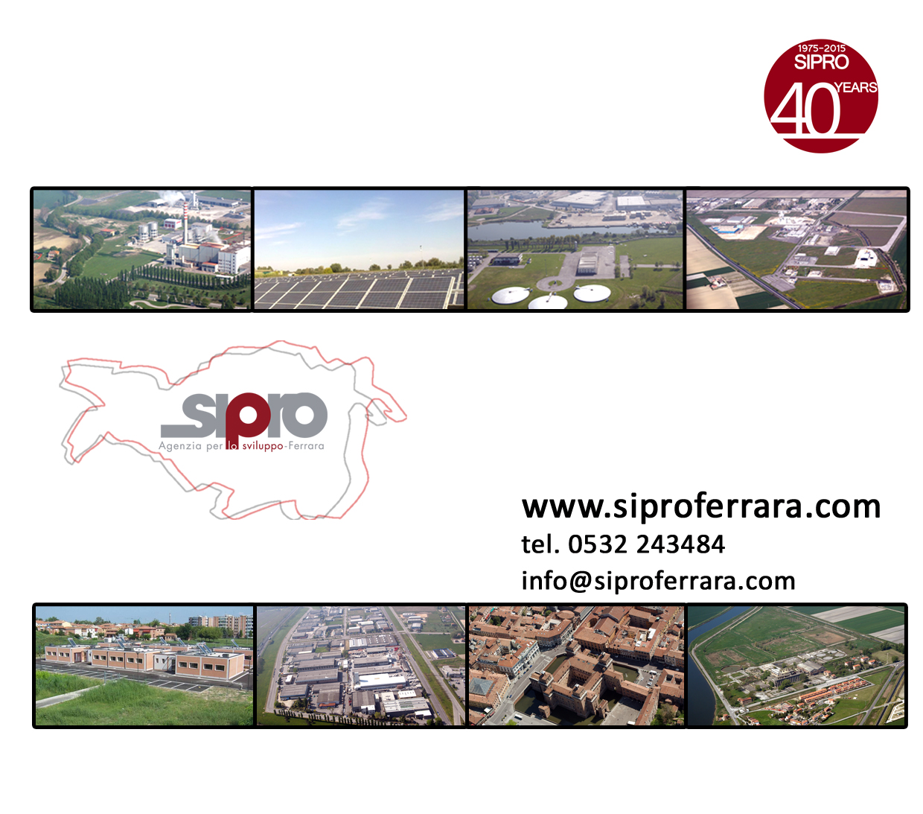

PROGRAMMA TRIENNALE
2015 - 2017

Da dove partiamo
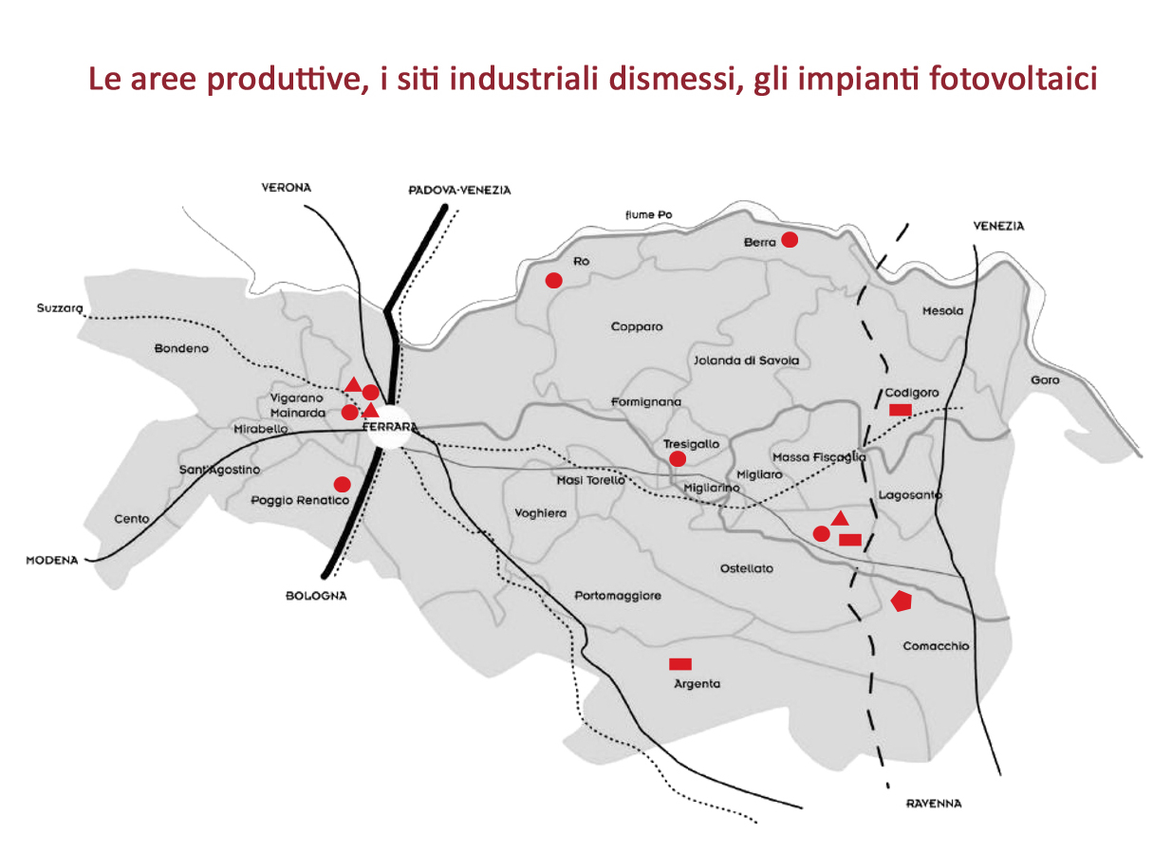

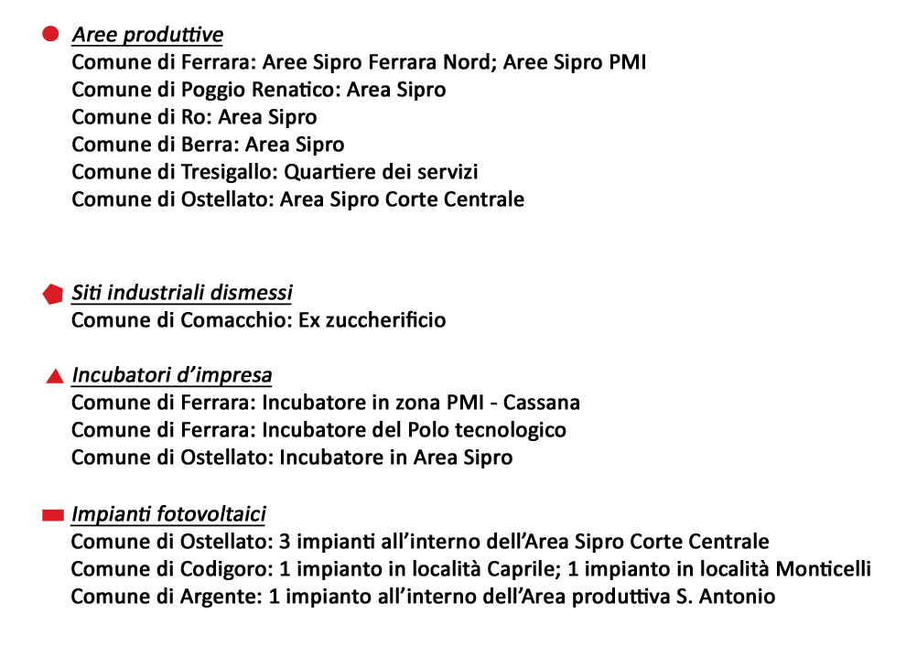

SIPRO ha svolto in passato un ruolo attivo di accompagnamento allo sviluppo locale ed economico, attraverso la messa a disposizione di infrastrutture per l’insediamento di attività produttive e per promuovere l’occupazione in provincia di Ferrara.  Questa “vocazione” si basa su:  - un patrimonio importante (circa 700.000 mq di aree urbanizzate disponibili per accogliere investitori e aziende) ed articolato territorialmente di aree industriali ed artigianali urbanizzate ed attrezzate, le più significative concentrate a Ostellato, Ferrara e Comacchio;  - l’attuazione di un importante progetto per la produzione di energia rinnovabile nelle aree produttive ecologicamente attrezzate, cofinanziato da fondi regionali ed europei (che ha visto la realizzazione di 6 impianti FV per un totale di circa 3,4 MWp)  - investimenti e iniziative promosse nel campo della qualità delle infrastrutture territoriali; la provincia di Ferrara vanta, attraverso SIPRO, la più alta concentrazione di aree industriali ecologicamente attrezzate – APEA- del territorio regionale. A questo fine sono stati fatti importanti investimenti anche attraverso il ricorso ai fondi messi a disposizione dall’Unione europea e SIPRO si è qualificata come soggetto gestore, in grado di attivare processi di efficientamento gestionale/procedurale, ambientale ed energetico nelle aree produttive per le quali è stata coinvolta;  - affiancamento agli Enti locali per l’innovazione della programmazione economica e territoriale: SIPRO fornisce dati e contribuisce la programmazione dei PAES;  - bandi per favorire l’accesso a contributi pubblici da parte delle imprese, non solo del manifatturiero: industria della creatività, imprese turistiche, start up, attraverso il supporto di SIPRO hanno ottenuto contributi a fondi perduto per rafforzare la loro competitività;  l’attuazione di politiche per il recupero e la valorizzazione di siti industriali dismessi in accordo con gli Enti Locali, consolidando le proprie competenze in questo campo anche grazie a scambi di buone prassi a livello internazionale attuate grazie a progetti europei a cui Sipro ha partecipato. | Il contributo di SIPRO  Le sfide per il periodo 2015-2020: sviluppo territoriale innovativo  SIPRO può fornire un importante contributo al nuovo posizionamento per lo sviluppo del territorio ferrarese, mettendo in campo le proprie competenze, le esperienze maturate, le reti di relazione sviluppate e le risorse che potrà mobilitare a sostegno dello sviluppo innovativo del territorio.  A questo fine si identificano due ambiti di intervento prioritari:  - Promuovere l’attrattività del territorio della provincia di Ferrara  - Promuovere la competitività del sistema territoriale e del sistema produttivo ferrarese

- Promuovere l’attrattività del territorio della provincia di Ferrara
Obiettivi | Come
Favorire il radicamento delle imprese insediate nel territorio ferrarese e promuovere gli investimenti produttivi per l’occupazione ed il lavoro.  Per promuovere il territorio ferrarese occorre agire su più fronti:  - qualificare gli insediamenti per il sistema produttivo e le infrastrutture innovative per lo sviluppo (ad esempio le reti per la banda larga ed ultra larga);  - attrarre nuovi investitori e nuovi insediamenti produttivi e creare occasioni di buona occupazione;  - supportare la programmazione economica di area vasta ed avere un coordinamento tecnico degli strumenti di programmazione anche europei (ad esempio gli interventi previsti per le città capoluogo dell’asse VI “Sviluppo urbano” del POR FESR);  - valorizzare il patrimonio immobiliare pubblico per promuovere occasioni di sviluppo con forme di partenariato pubblico/privato. | Piattaforma di strumenti informativi e dati per gli EELL  - Ampliamento e implementazione del DB esistente delle aree industriali ed artigianali disponibili in provincia di Ferrara.  - Ampliamento ed arricchimento del catalogo degli immobili pubblici (in accordo con Comuni e Unioni di comuni).  - Completamento del censimento dei capannoni liberi (superfici, dimensioni, caratteristiche, proprietà/stato di liquidazione).  Pacchetto localizzativo per gli investimenti e l’occupazione - Marketing territoriale  - Accompagnamento degli investimenti produttivi: cura del progetto di investimento/insediamento, presidio dei tempi e monitoraggio integrato delle autorizzazioni/permessi, identificazione degli incentivi più idonei, assistenza post insediamento.  - Vademecum per l’investitore (dove trovare aree/capannoni, quali i principali incentivi, quali gli iter da affrontare per l’investimento).  - Promozione e vendita aree disponibili, attraverso reti (ERVET, Invitalia) e contatti diretti.  Inoltre, all’interno del protocollo in corso di sottoscrizione tra Provincia, Camera di Commercio e Università, che contiene gli indirizzi da imprimere per definire le priorità di programmazione territoriale, SIPRO è individuata come lo strumento operativo per le azioni relative al marketing territoriale e agli strumenti per la promozione degli investimenti, come l’accordo di insediamento e le agevolazioni del territorio.  Legge regionale per l’attrattività  - Favorire i contratti di insediamento, infrastrutture per le localizzazioni.  - Nuovi strumenti di finanza per lo sviluppo e promozione del project financing.  Programmazione economica di area vasta per la provincia di Ferrara  In coordinamento con gli uffici della provincia di Ferrara e con le istituzioni, SIPRO sosterrà lo sviluppo della programmazione economica per identificare strategie e priorità progettuali per lo sviluppo economico condiviso. La proposta operativa è di costruire il “Documento Strategico Territoriale” di concerto con gli attori istituzionali, che si ponga come strumento di programmazione economica locale per l’utilizzo dei fondi strutturali, coerente con il Documento Regionale e con l’Agenda Urbana.  Le sedi di confronto dei contenuti del documento potranno essere quelle già presenti ed attive sul territorio, come la Consulta provinciale dell’economia e del lavoro e l’Associazione per l’innovazione.

- Promuovere la competitività del sistema territoriale e del sistema produttivo ferrarese
Obiettivi | Come
- Facilitare l’accesso agli incentivi per lo sviluppo dei sistemi produttivi, per ampliare gli investimenti privati per l’occupazione e lo sviluppo del territorio della provincia di Ferrara.  - Sviluppo di progetti integrati di filiera in raccordo con la strategia regionale S3: agroindustria di qualità, materie plastiche e green economy, economia dell’innovazione, della cultura e della creatività.  - Sostenere la nascita di nuove imprese e nuovi mestieri.  - Qualificazione energetica e sostenibile del territorio della provincia di Ferrara.  - Rafforzare lo sviluppo per il sistema economico ferrarese attraverso la costituzione di reti nazionali ed internazionali. | Fondi Strutturali di Investimento Europei (SIE) 2014-2020 e H2020 (Horizon2020)  I fondi SIE hanno un valore complessivo di 2,5 miliardi di euro per la Regione Emilia-Romagna. Prevedono misure a sostegno di progetti di investimento promossi dal pubblico (EELL) ed anche dai privati (imprese). I temi prioritari previsti sono: innovazione, ricerca e trasferimento tecnologico, energia, competitività, beni culturali, formazione, alta formazione, lavoro ed occupazione. Horizon 2020 mette a disposizione risorse gestite direttamente dalla Commissione europea, senza la programmazione alla scala regionale.  SIPRO intende lavorare per fare sì che si ampli in maniera significativa la platea di potenziali beneficiari che possono accedere alla pluralità di finanziamenti e agevolazioni, agendo essenzialmente su due fronti:  - Animazione sul territorio: incontri divulgativi periodici delle opportunità presso Comuni e Unioni di Comuni e a favore delle imprese.  - Affiancamento allo sviluppo di progetti di investimento per la richiesta di incentivi: costruzione della rete territoriale di sportelli informativi/affiancamento (in collaborazione con i comuni/unioni di comuni). Su questo punto i soci saranno chiamati a sostenere l’attività di SIPRO (messa a disposizione di spazi adeguati, promozione, personale ecc.).  Progetti integrati di filiera (in raccordo con il punto della programmazione economica di area vasta) da sviluppare in coordinamento con CCIAA, UNIFE, associazioni, imprese ecc.  La Regione Emilia Romagna, nel DSR – Documento Strategico regionale, ha delineato le politiche settoriali sulle quali concentrare le iniziative della prossima programmazione 2014-2020, e sono sintetizzate nella cosiddetta “Smart Specialization Strategy (S3) regionale”. Le cinque filiere sono state suddivise in due tipologie:  1. aree di interesse per la loro attuale importanza economica e sociale; vi rientrano l’agroalimentare, l’edilizia e costruzioni e la meccanica e meccatronica.  2. aree che presentano un elevato potenziale di crescita e possono dunque costituire, in prospettiva, sbocchi di interesse sia in termini economici, grazie a nuovi e promettenti mercati, che sociali con creazione di posti di lavoro su segmenti di popolazione attiva che si trova in situazioni critiche. Le filiere individuate sono quelle relative all’industria della salute e del benessere e all’industria culturale e creativa.
Incubatori, start up, nuove forme di auto impiego e di impresa
Nel corso degli anni SIPRO ha realizzato diverse iniziative a sostegno delle start up ospitate nella rete SIPROCUBE.
Tuttavia negli ultimi tempi l’approccio all’incubazione di impresa ha subito importanti evoluzioni, pertanto anche gli incubatori gestiti da SIPRO richiedono una riorganizzazione ed un generale miglioramento sia in termini di fisicità degli spazi, partendo dalla qualità e quantità delle strutture, sia in termini di realizzazione di un sistema di integrazione in un’ottica di rete con gli attori non solo del territorio, ma soprattutto a livello regionale.
SIPRO ha individuato due linee di intervento che prevedono azioni sul breve-medio periodo:
- qualificazione dell’offerta: accrescere la competitività delle PMI attraverso gli incubatori d’impresa
- diversificazione e ampliamento fisico dell’offerta: assicurare coordinamento e valorizzazione del potenziale di innovazione degli incubatori d’impresa anche favorendone l’apertura internazionale e la partecipazione attiva ai principali programmi europei quali Horizon 2020 e COSME.
Sono in corso di valutazione soluzioni che prevedono anche l’ampliamento della gamma di strutture, non solo in termini quantitativi, prevedendo spazi di coworking o spazi polifunzionali all’interno degli incubatori già esistenti, oppure realizzando fabbing area o mini fablab.

Qualificazione energetica, sostenibilità, PAES
L’obiettivo della “low carbon economy” è una delle politiche prioritarie della Commissione Europea. SIPRO ha già realizzato diverse iniziative a sostegno di questo obiettivo (realizzazione di impianti fotovoltaici sulle APEA, efficientamento energetico presso le imprese, supporto agli enti locali).
In prospettiva, SIPRO potrà svolgere il ruolo di facilitatore per contribuire all’aumento della competitività del sistema produttivo nel suo complesso (in termini di efficienza e di risparmi) promuovendo la realizzazione degli interventi di efficienza energetica sugli immobili di proprietà pubblica e privata. In questo contesto si inserisce il Progetto riqualificazione energetica edifici pubblici avviato con ACER. Lo strumento PAES ha assunto il ruolo di pianificazione e programmazione utile anche ai fini di possibili candidature sui Fondi europei. Per offrire maggiori ricadute territoriali attraverso le opportunità offerte da questo strumento, SIPRO intende raccordare i Piani redatti dai territori, al fine di individuare la dimensione adeguata ed i contenitori finanziari più opportuni nonché e le tempistiche di realizzazione perché possano essere appetibili anche per eventuali investitori privati.

Servizi innovativi nelle aree industriali
SIPRO è Soggetto Responsabile di tre Aree Ecologicamente Attrezzate, sulle quali, oltre a realizzare interventi di produzione di energia da fonti rinnovabili, ha implementato anche iniziative dirette alle imprese. Per aumentarne ulteriormente la competitività del sistema produttivo locale, SIPRO proseguirà nelle attività di qualificazione e miglioramento dei servizi, in merito alla gestione dei rifiuti industriali (in collaborazione con le multiutility presenti sul territorio) e ad iniziative di miglioramento energetico e di riequilibrio tra il consumo di energia prodotta da fonti fossili e quello prodotto da fonti rinnovabili.

